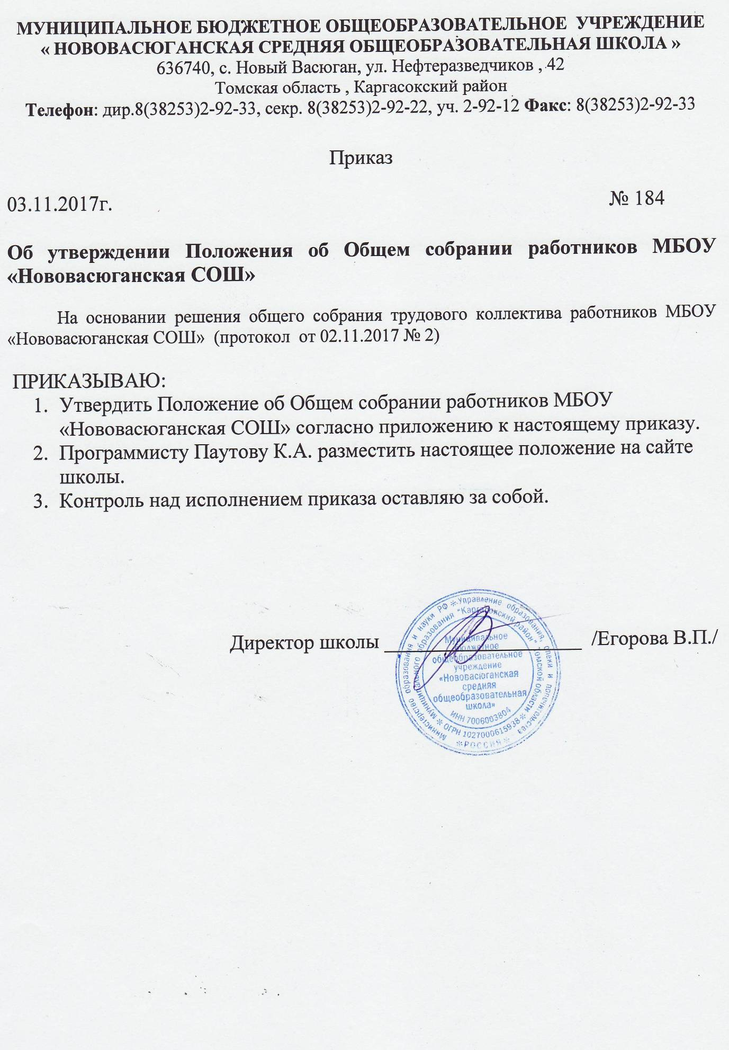

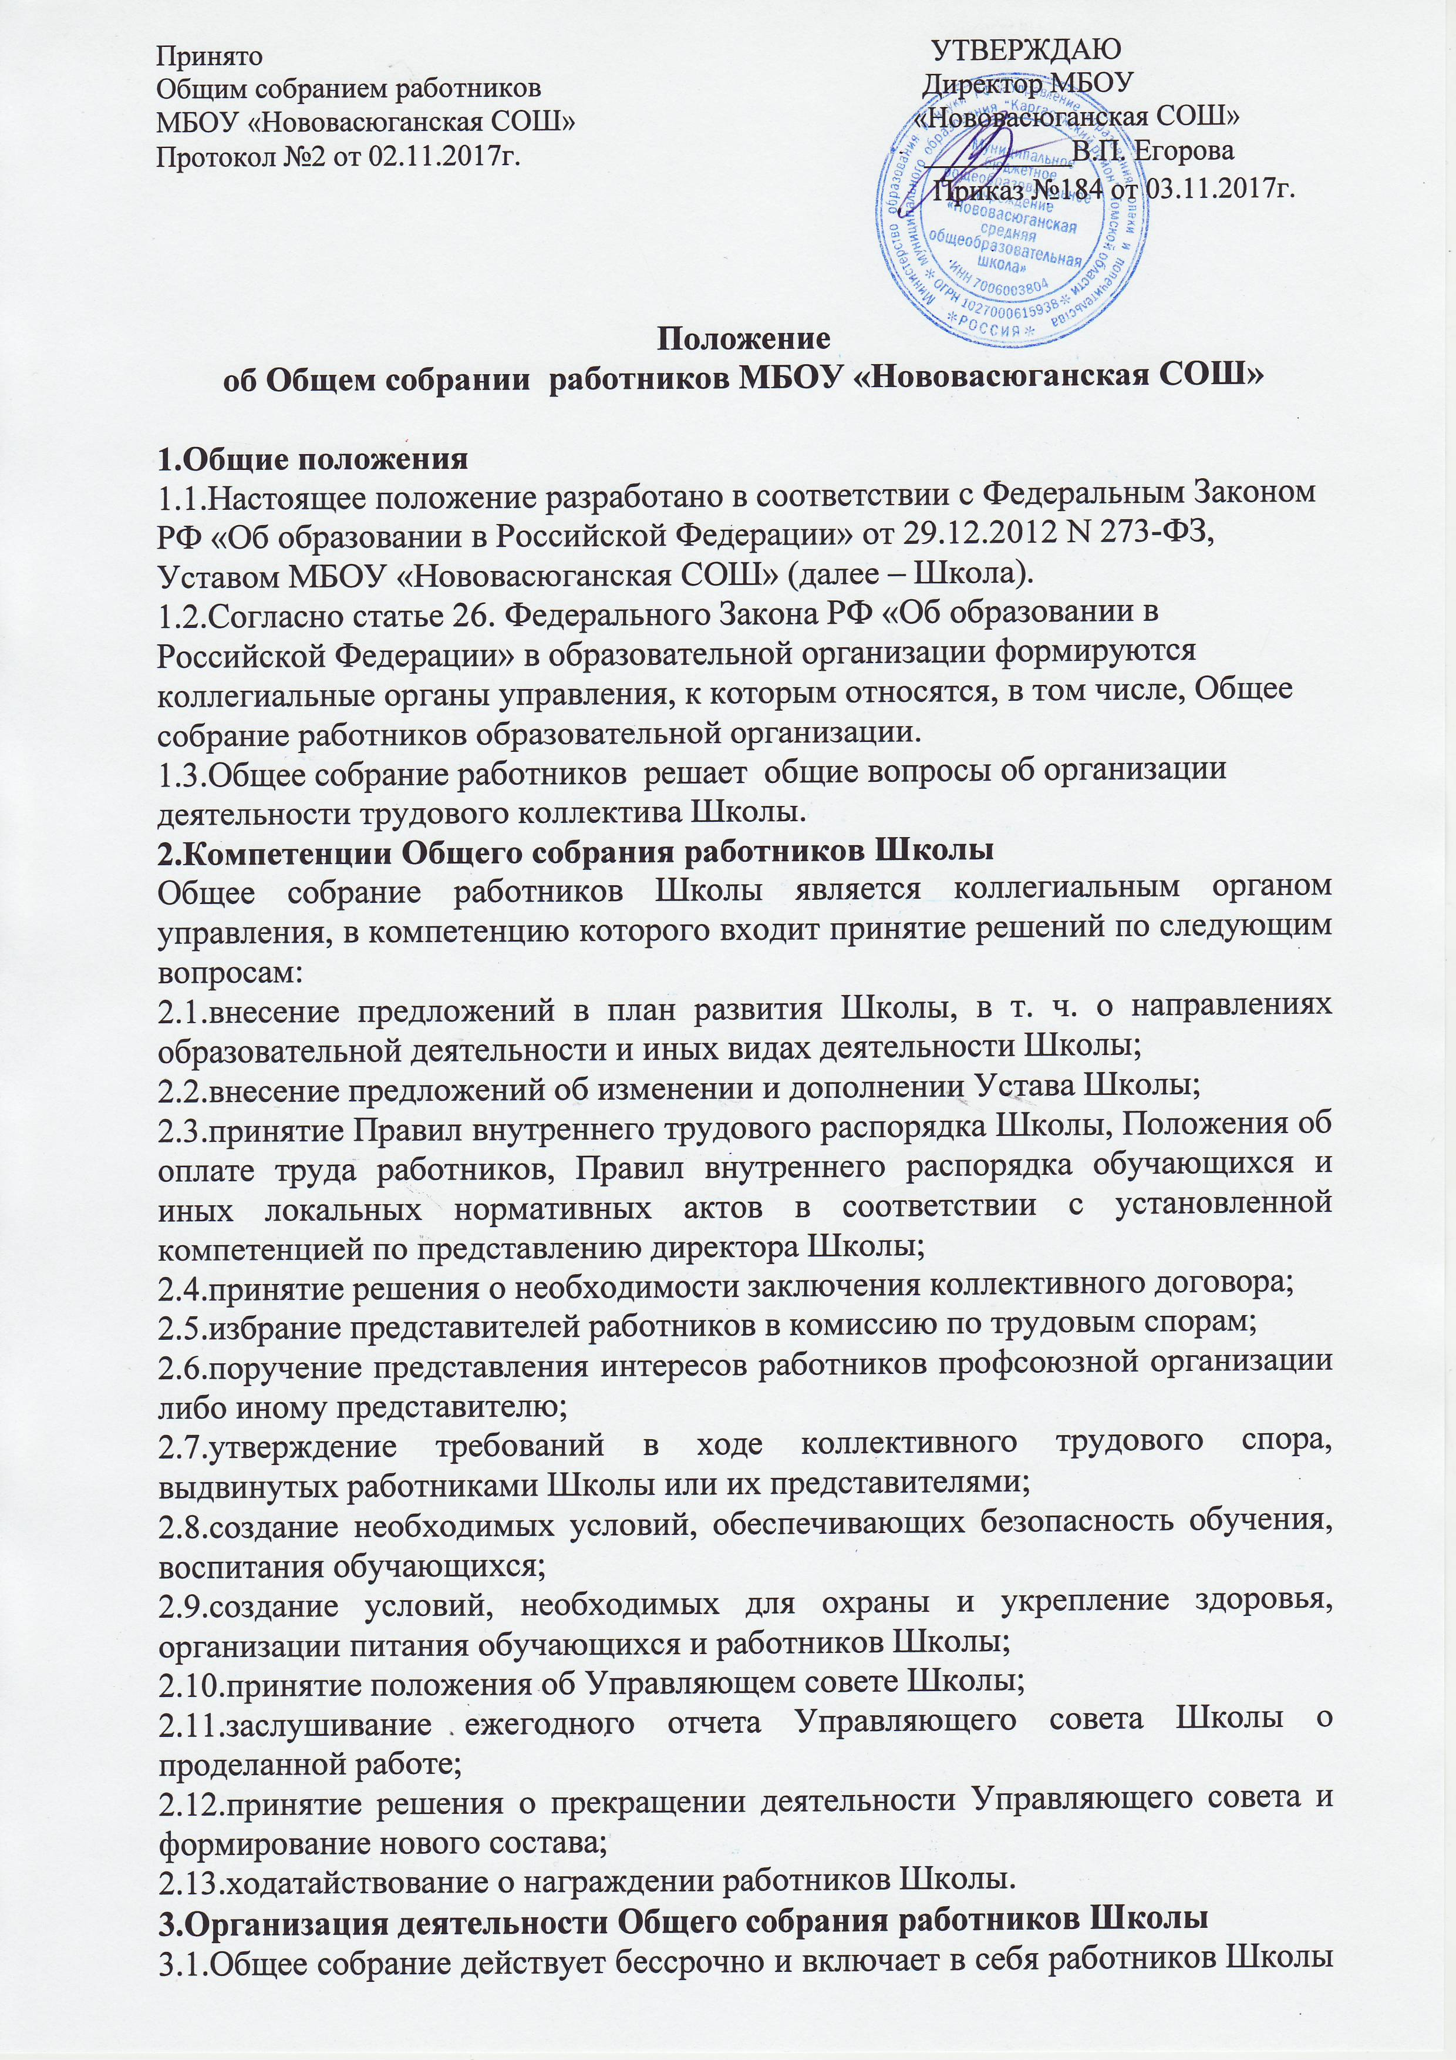на дату проведения Общего собрания, работающих на условиях полного рабочего дня по основному месту работы в Школе, включая работников обособленных структурных подразделений (при их наличии). Председателем Общего собрания является директор Школы (по должности).
Секретарь собрания избирается из состава работников Школы.
3.2.Общее собрание работников проводится не реже одного раза в год. Решение о созыве Общего собрания работников принимает директор Школы.
3.3.Общее собрание считается состоявшимся, если на нем присутствовало более половины работников Школы.
3.4.Решения общего собрания принимаются простым большинством голосов и оформляются протоколом. Решения являются обязательными, исполнение решений организуется директором Школы. Директор отчитывается на очередном Общем собрании работников об исполнении и (или) о ходе исполнения решений предыдущего Общего собрания.
3.5.Решения по вопросам о внесении предложений об изменении и дополнении Устава Школы, принятия Правил внутреннего трудового распорядка Школы, принятия положения об Управляющем совете Школы, принятия решения о прекращении деятельности Управляющего совета и формировании нового состава принимаются большинством голосов в две трети.
3.6.Общее собрание вправе действовать от имени Школы по вопросам, отнесенным к его компетенции пунктом 2 настоящего положения. По вопросам, не отнесенным к компетенции Общего собрания пунктом 2 настоящего положения, Общее собрание от имени Школы не выступает.
4. Делопроизводство Общего собрания работников Школы
4.1. Заседания общего собрания трудового коллектива оформляются протоколом.
4.2. В книге протоколов фиксируются:
дата проведения;
количественное присутствие членов трудового коллектива;
повестка дня;
ход обсуждения вопросов;
предложения, рекомендации и замечания членов трудового коллектива;
решение.
4.3.Протоколы подписываются председателем и секретарем собрания.
Нумерация ведется от начала учебного года.
4.4.Книга протоколов общего собрания трудового коллектива нумеруется постранично, прошнуровывается, скрепляется печатью учреждения и подписывается директором учреждения.
4.5.Книга протоколов общего собрания трудового коллектива хранится в делах школы и передается по акту (при смене руководителя, передаче в архив).

